浙江省科技项目管理系统延期申请操作步骤
网址：https://pm.zjsti.gov.cn/
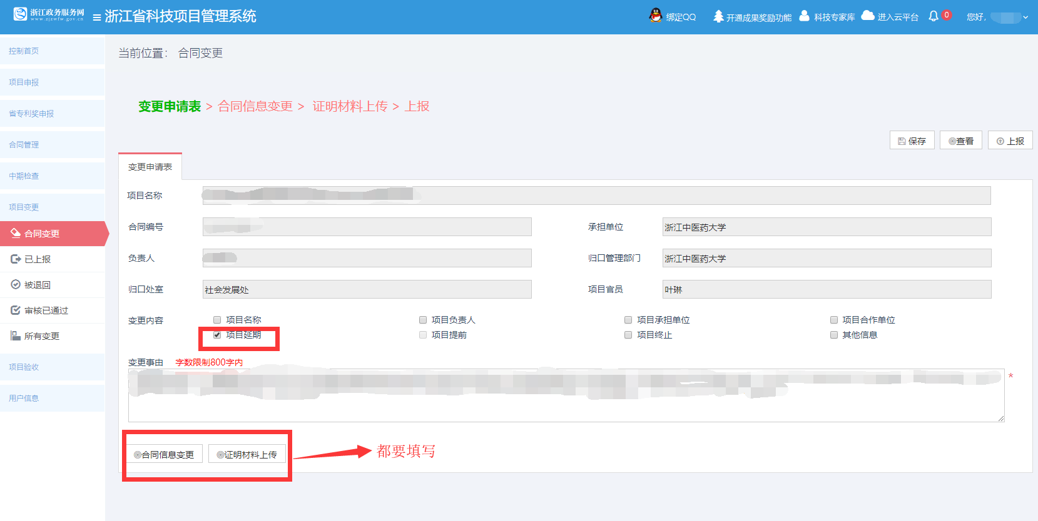

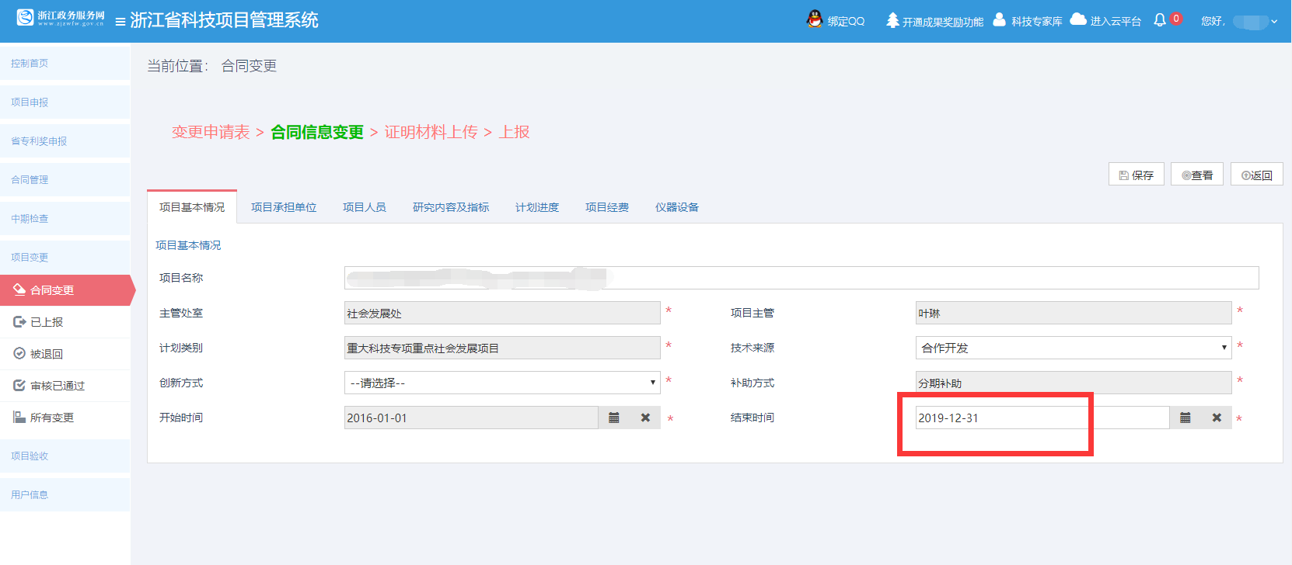
“结束时间”请同步修改，改为延期后的日期。

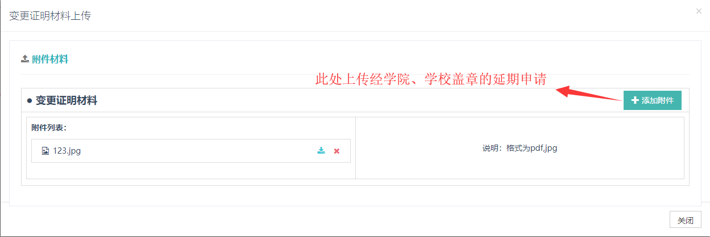

项目负责人填写完后，保存，上报，经学院、学校两级审核后，网上报送科技厅审核。
请注意时刻关注是否被科技厅退回修改，根据退回意见重新填报递交后，仍需学院、学校两级审核。

